中大附中2015届初三毕业班综合测试《思想品德》科试卷
学校模拟考试题

考生注意事项：⒈本试卷分第Ⅰ卷和第Ⅱ卷，第Ⅰ卷用2B铅笔涂在答题卡上，第Ⅱ卷用黑色钢笔或签字笔在答题卷指定区域内作答；⒉考试时间90分钟，全卷满分100分。

第Ⅰ卷 选择题（40分）
一．单项选择题：本大题共20小题，每小题2分，共40分．请将正确选项前的字母
代号填涂在答题卡上。
- 在2008-2014年的6年多时间里，我国四川、云南等地发生过多起破坏严重的地震。
党和国家领导人每次都要求把抢救生命作为首要任务，并亲赴灾区指导救灾工作。解放军战士、武警官兵和医疗卫生消防等部门人员冒着生命危险，不分昼夜，全力施救，最大限度地减少人员伤亡，降低损失。全国各地的广大人民群众纷纷捐款捐物，甚至前往灾区救援。以上材料体现了（ ）。
①每个人的生命都是有价值的，人生的价值在于对社会的贡献。
②抗震救灾是我国一切工作的中心。 ③人类的生命是地球上最有价值的。
④党和国家尊重生命，以人为本，对生命的高度负责。
A．①②③④ B．①③④ C．②③④ D．①④
2．《机动车驾驶证申领和使用规定》：“校车载人超过人数20%以上的记12分，不按规定
避让校车的记6分。”这表明（ ）。
- 我国加强对未成年人的特殊保护。 ②我国政府重视保护未成年人的生命健康权。
③未成年人的健康成长离不开社会保护。 ④ 维护未成年人的合法权益需要司法保护。
A．①②④ B．①②③ C．②③④ D．①③④
3．2014年5月23日，咸宁市中级人民法院对四川刘汉、刘维等36人组织、领导、参加
社会组织罪以及故意杀人罪等案件一审公开宣判，共判处5人死刑、5人死刑缓期2年执
行、4人无期徒刑、22人有期徒刑。从犯罪的最本质特征看，他们的行为（ ）。
A.触犯了刑法 B.扰乱了社会秩序 C.具有严重社会危害性 D.应受刑罚处罚。
4.当我们出国旅游或学习时，发现世界各国的文化有很大的差异。面对文化差异，我们应
该坚持的原则是（ ）。
①对于外来文化，要取其精华，弃其糟粕。 ②保持客观宽容态度，提高鉴赏能力。
③继承中华民族优秀传统文化，弘扬中华民族精神。 ④随乡入俗，寻找彼此的相似点。
A．①② B．①④ C．②③ D．①③
5．国务院要求到2020年在全社会建立互联互通的诚信系统平台。诚信基本要求是（ ）。
①对人守信 ②实事求是 ③对事负责 ④善
A．①② B．①④ C．②③ D．①③
6．网络具有两面性，是一把双刃剑。网络交往中，我们应坚持最基本的行为准则是（ ）。
A.遵守道德规则 B.认识网络的危害性 C.遵守法律规则 D.学会保护自己
7.李某用手机发布恐怖信息，导致机场航班延迟起飞，给国家、他人带来严重损失，最终李某受到法律制裁。这一案例说明公民在行使权利时应该（ ）。
①在法律规定和允许的范围内行使。 ②不得损害国家、社会、集体和他人的利益。
③不能割裂权利和义务的关系。 ④不能割裂道德和法律的关系。
A．①②④ B．①②③ C．②③④ D．①③④
8．公平就是在社会合作中合理地分配利益和责任，就是参与社会合作的每个人既承担了应该分担的责任，又得到了应得到的利益。对此观点的正确理解是（ ）。`
①公平是与合作紧密联系在一起的，是合作中的公平。 ②公平是参与合作的人通过比较而产生的。 ③公平要求参与合作的每个人都要实现利益与责任的统一。 ④公平一般体现在经济利益上。
A．①②④ B．①②③ C．②③④ D．①③④
9．近年来，我国司法部门依法整顿互联网内容，网上不健康内容的大大减少，绝大部分网站走上了良性发展道路。这主要体现了法律的（ ）作用。
A.强制 B.保护 C.规范 D.惩罚
10．某汽车集团生产的部分轿车因存在车身锈蚀问题，被媒体曝光。对此，该企业高度重视，立即决定召回问题车辆，并对用户深表歉意。表明该企业的行为( )
①诚实守信,确保社会安定和谐。 ②反映我国汽车工业科技整体水平与发达国家有差距。 ③不言代价,知错就改，勇担责任。 ④重视媒体监督,自觉维护消费者生命财产安全。
A．①②③④ B．①③④ C．②③④ D．①②④
11．为促进少数民族地区的发展，国家先后确定了全国各省市对少数民族地区的“结对支援”和“援建”方案。这表明( ).
①我国五十六个民族是一家 ②民族区域自治制度是我国的一项基本政治制度 ③我国坚持民族平等、团结和共同繁荣的原则，逐步实现共同富裕。
④我国建立了民族平等团结互助和谐的新型民族关系，有利于促进社会和谐。
A．①②③ B．②③④ C．①②④ D．①③④
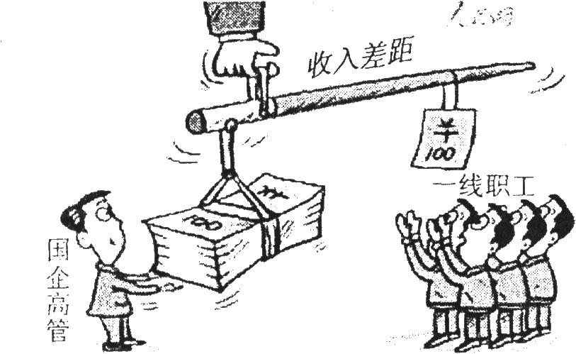
12．据一份研究报告显示，目前我国不同行业之间、不同职工群体之间的收入差距逐步拉大的趋势尚未根本扭转，分配秩序不够规范，分配不公问题比较突出。（参见右图）为解决问题，国家应采取的措施( )。
- 以经济建设为中心，解放和发展社会生产力。 坚持和完善以按劳分配为主体、多
种分配方式并存的分配制度。 ③实行同步富裕。 ④规范收入分配秩序，有效调控收入差距。
A.①②③ B.①③④ C.①②④ D.②③④
13.教育投入不足一直是制约我国教育事业发展的“软肋”。《国家中长期教育改革和发展规划纲要（2010-2020年）》明确提出，提高国家财政性教育支出占国内生产总值的比例，达到4%。这是因为（ ）。
①教育决定我们国家的未来，是民族振兴和社会进步的基石。 ②教育是解决我国当前所有问题的关键。 ③只有把教育搞上去，才能在激烈的国际竞争中取得战略主动地位。 ④必须始终坚持教育优先发展的战略地位
A.①②③ B.②③④ C.①②④ D.①③④
14.关于“立国之本”、“兴国之要”、“强国之路”、“兴国之魂”四个政治术语表达的正确顺序是（ ）.
A.社会主义核心价值体系-经济建设为中心-四项基本原则-改革开放
B.经济建设为中心-社会主义核心价值体系-改革开放-四项基本原则
C.四项基本原则-经济建设为中心-改革开放-社会主义核心价值体系
D.社会主义核心价值体系-四项基本原则-改革开放-经济建设为中心
15.发展中国特色社会主义，必须推动社会主义文化大发展大繁荣，建设社会主义文化强国。当前，我国先进文化建设的基础工程是（ ）
A.加强社会主义民主法制建设 B.加强社会主义思想道德建设
C.加强经济建设 D.发展教育和科学
16．广州某中学学生廖某多次给市政府写信，反映城市交通、治安环境和燃气安全等方面问题。这说明（ ）
①我国公民享有广泛政治权利。我们要关心国家大事，积极参与政治生活，行使建议权和监督权。 ②我们要关注国家建设、国家管理,对于改善环境、整顿秩序、维护治安等身边的事乃至国家大事，可以向有关部门提出自己的建议。 ③公民要以合法途径在法律允许范围内正确行使监督权等政治权利。 ④我市中学生以及广大市民的参政意识大大增强，信访途径是最有效的监督途径。
A.①②③ B.②③④ C.①②④ D.①②③④
17．到建党一百年时，我国经济社会发展的战略目标是（ ）。
A.国民生产总值翻一番，解决人民的温饱问题。
B.建成惠及十几亿人口的更高水平的小康社会
C.人均国内生产总值达到中等发达国家水平，基本实现现代化
D.国民生产总值再翻一番，人民生活达到小康水平
18.中国特色社会主义的根本原则是( ).
A.社会和谐 B.依法治国 C.共同富裕 D.四项基本原则
19．习近平在纪念宪法公布实施30周年大会上指出，我们要自觉恪守宪法原则，弘扬宪法精神，履行宪法使命。这是因为（ ）。
①宪法是国家根本大法，宪法具有最高法律地位和法律效力 。②宪法内容博大精深，包含了其它各类法律。 ③宪法是治国安邦的总章程 ④宪法是依法治国的根本依据
A.①②③ B.②③④ C.①③④ D.①②③④
20．2014年3月5日，国务院总理李克强在《政府工作报告》指出，今后一个时期，着重解决好现有“三个1亿人”问题，促进1亿农业转移人口落户城镇，改造1亿人居住的城镇棚户区和城中村，引导1亿人在中西部地区就近城镇化。这要求社会主义和谐社会建设必须遵循（ ）的要求。
①民主法治 ②公平正义 ③ 安定有序 ④人和自然和谐相处
A.①②③ B.②③ C.①②④ D.②③④

中大附中2015届初三毕业班综合测试《思想品德》科试卷
学校模拟考试题
第Ⅱ卷 非选择题（60分）

21．简答题 10分
2015年3月，每年一度的“两会”在北京人民大会堂举行。某校九年级学生张某运用所学课文知识，在老师指导下构建了《人民代表大会制度组织示意图》。
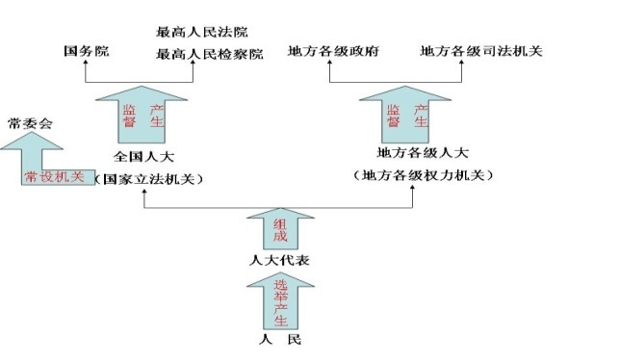
（1）我国人民实现当家作主的根本途径是
，这是我国根本政治制度。
（2）根据左图，运用所学知识,简要说明人民与人大代表、人大代表与国家机关、全国人大与国务院等中央国家机关的关系。

22．阅读下列文字和漫画，分析问题。12分
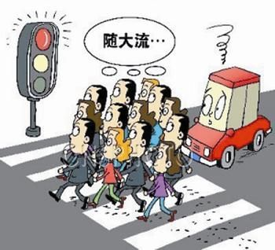
材料一：权利和义务观念，是社会主义法治国家的公民应当具有的基本法治观念。 左图“随大流，在路口凑够一拨人就走，与红绿灯无关”，这种行人无视交通法规过路口的现象被称为“中国式过马路”。
材料二：某校九年级学生小诸在去学校的路上，多次发现网上热议的“中国式过马路”现象。是什么原因使“中国式过马路”大行其道呢？小诸决定进行调查，一探究竟。以下是小诸调查得到的结果：
观点 | A.法不责众，那么多人撞红灯也没有受到处罚。 | B.行人闯红灯只是小事，并不违法。 | C.机动车撞了人要负责的，司机会让着我。 | D.绿灯时间太短，过马路等待时间过长。
比例 | 50% | 27% | 13% | 10%

（1）请从权利和义务关系的角度，简单评析漫画1中人物的行为。
（2）漫画中人物的行为是我国法律所禁止的，也是社会主义道德所谴责的。结合材料二表格信息，向漫画中行人进言相劝。

23．（12分） 阅读材料，分析问题
建国65周年成就之一：新中国成立到改革开放前，我国对外贸易规模小，贸易伙伴少，基本处于封闭半封闭状态。改革开放以来，我国对外贸易规模持续扩大，格局发生显著变化，取得一系列重大成就。
组图1：1978-2012年我国吸收外资与对外投资对照示意图
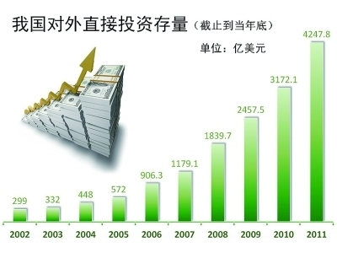
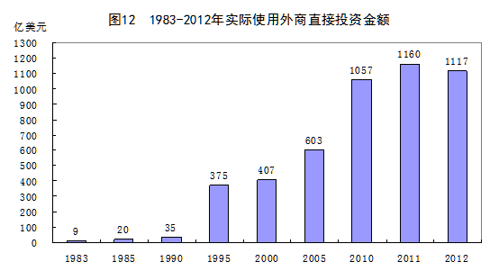

组图2：1978-2013年我国对外贸易货物出口结构变化示意图

（1）结合组图数据，概述我国对外开放格局的新变化情况，并简要分析这种变化的原因有哪些？
（2）结合组图及所学知识，请你就如何提高我国对外开放水平谈谈自己的看法。

24．（12分） 材料分析
材料一：2015年3月，第十二届全国人民代表大会第3次会议在人民大会堂举行。李克强在政府工作报告中提出，“制定‘互联网+’行动计划，推动移动互联网、云计算、大数据、物联网等与现代制造业结合，促进电子商务、工业互联网和互联网金融健康发展。 “互联网+”战略就是把互联网和包括传统行业在内的各行各业结合起来，在新的领域创造一种新的生态。即“互联网+XX传统行业=互联网XX行业”。它为发展壮大新兴业态打造新的产业增长点，为大众创业、万众创新提供环境，为产业智能化提供支撑，能增强新的经济发展动力，促进国民经济提质增效升级。
材料二：某校九年级学生李某听了总理报告后，拍案称赞：“真有前瞻性和时代性！”“互联网+”这种经济新生态其实离我们生活很近，“互联网+”的例子绝不是什么新鲜事物。他用表格列举了以下多种形式。

 | 互联网 + ？ | 经济新生态
互联网 | 传统百货集市 | 淘宝天猫、京东、苏宁易购等
互联网 | 传统制造企业 | “工业4.0 ” ； 智能制造
互联网 | 传统银行、传统家居 | 支付宝、智能家居
互联网 | 传统课堂教育 | 在线教育
互联网 | 传统交通 | 快的滴滴、智能交通
互联网 | -------- | -------

（1）结合材料一、材料二和所学知识，分析政府提出和制定“互联网+”行动计划的现实意义。
（2）每个时代都拥有属于这个时代的英雄和宠儿，如马云、刘强东、马化腾等。请谈谈自己如何在“互联网+ ”时代书写精彩的人生篇章？

25．（14分）阅读材料，回答问题
某校九年级1班学生组织关于“社会主义核心价值观”的专题复习课，他们搜集到了大量生动的时政新闻材料和先进人物事迹，以认识当前我国社会为培育和践行社会主义核心价值观所作出的巨大努力。 请阅读理解表中时政资料，完成相应复习课学习任务。
（一）阅读时政材料，填写右表。
序号 | 时政材料 | 体现社会主义核心价值观  的哪些具体内容？
1 | 2014年7月1日，《城乡养老保险制度衔接暂行办法》正式实施。每个参保人，不论其户籍和身份，都有平等获得国家制度性安排的养老保障的权利。
2 | 举办“寻找最美孝心少年”大型公益活动，面向全国18岁以下的少年儿童，通过寻找、发掘、宣传新时期“孝心少年”的典型代表，展现他们孝敬长辈、自强不息、阳光向上、自立自强的感人事迹。
3 | 党的十八届四中全会指出，必须完善社会主义市场经济法律制度，健全以公平为核心原则的产权保护制度，加强对各种所有制经济组织和自然人财产权的保护，清理有违公平的法律法规条款。

习近平主席指出，确立社会主义核心价值观，关乎国家前途命运，关乎人民幸福安康，我们要积极培育和践行社会主义核心价值观。社会主义核心价值观的养成绝非一日之功，要坚持由易到难、由近及远，努力把核心价值观的要求变成日常的行为准则，进而形成自觉奉行的信念理念。
（二）结合所学知识，谈谈你是如何认识社会主义核心价值观的？在日常生活中，你将如何培育和践行？

中大附中2015届初三毕业班综合测试政治科答题卷

题 号 | 单项选择 | 问答题 |  |  |  |  | 总分
题 号 | 单项选择 | 21 | 22 | 23 | 24 | 25 | 总分
得 分
评卷人
必须用黑色字迹的签字笔或钢笔在指定的区域内作答，否则答案无效。
第21题(10分)
（1）我国人民实现当家作主的根本途径是 ，这是我国根本政治制度。
（2）根据左图，运用所学知识,简要说明人民与人大代表、人大代表与国家机关、全国人大与国务院等中央国家机关的关系。

第22题(12分)
（1）请从权利和义务关系的角度，简单评析漫画1中人物的行为。

以下为非选择题答题区，必须用黑色字迹的签字笔或钢笔在指定的区域内作答，否则答案无效。
（2）漫画中人物的行为是我国法律所禁止的，也是社会主义道德所谴责的。结合材料二表格信息，向漫画中行人进言相劝。

第23题(12分)
（1）结合组图数据，概述我国对外开放格局的新变化情况，并简要分析这种变化的原因有哪些？

（2）结合组图及所学知识，请你就如何提高我国对外开放水平谈谈自己的看法。

第24题(12分)
（1）结合材料一、材料二和所学知识，分析政府提出和制定“互联网+”行动计划的现实意义。

（2）每个时代都拥有属于这个时代的英雄和宠儿，如马云、刘强东、马化腾等。请谈谈自己如何在“互联网+ ”时代书写精彩的人生篇章？

25．（14分）阅读材料，回答问题
（一）阅读时政材料，填写右表。
序号 | 时政材料 | 体现社会主义核心价值观的哪些具体内容？
1
2
3

（二）结合所学知识，谈谈你是如何认识社会主义核心价值观的？在日常生活中，你将如何培育和践行？

中大附中2015届初三毕业班综合测试《思想品德》科试卷
学校模拟考试题指导性答案

- 单项选择题：本大题共20小题，每小题2分，共40分．请将正确选项前的字母代号填涂在
答题卡上。
1 | 2 | 3 | 4 | 5 | 6 | 7 | 8 | 9 | 10
D | B | C | D | D | C | B | B | C | B
11 | 12 | 13 | 14 | 15 | 16 | 17 | 18 | 19 | 20
D | C | D | C | D | A | B | C | C | B

21．简答题 10分 (1)人民代表大会制度 2
(2)人民与人大代表的关系:人大代表是人民通过直接或间接方式选举出来,人大代表履行职责对人民负责。2
人大代表与国家机关的关系：人大代表组成各级人民代表大会，组成国家权力机关，再由国家权力机关产生行政、审判、检察等机关，分别行使管理国家、维护社会秩序的各项权力。2
全国人大与国务院等中央国家机关的关系：全国人代地位最高，权力最大。国务院等中央国家机关都由全国人大产生，对它负责，受其监督。 国务院等中央国家机关都要向全国人大报告工作。2
全国人大可以对国务院及其各部门提出质询案，如果国务院等中央国家机关有问题或其工作不满意，全国人大可以提出来并要求它们答复，并有权组织调查委员会来对待特定问题进行调查。2

22．阅读下列文字和漫画，分析问题。12分
（1）请从权利和义务关系的角度，简单评析漫画1中人物的行为。8
①在我国，公民的权利和义务具有一致性。我们每个人既是享受权利的主体，又是履行义务的主体。2
②在社会生活中，公民不仅享有宪法规定的各项权利，还要对他人、对社会履行相应的法定义务，公民不能享受权利而不履行义务。 2 “随大流，在路口凑够一拨人就走，与红绿灯无关”，这种无视交通法规过路口的“中国式过马路”现象，是不妥当的,是不履行法定义务的违法表现，割裂了权利和义务的关系,他们的行为对个人、他人、社会都是有害的。2 ③漫画中的行人在过马路时，应该遵守交通法规，正确行使权利，法律禁止做的事坚决不做。2
（2）漫画中人物的行为是我国法律所禁止的，也是社会主义道德所谴责的。结合材料二表格信息，向漫画中行人进言相劝。4
尽管机动车撞了人要负责，但若发生安全事故，会危及你们自身的生命安全。所以，你们应该对自己、对家庭、对社会负责，珍惜自己的生命。人的生命是最宝贵的,只有一次,如果让从众心理占据自己的头脑，这是对生命不负责任的表现. 4
或：闯红灯是法律禁止做的，是违法行为。如果绿灯时间过短，过马路等待时间过长，你们可以向有关部门反映，调整红绿灯时间间隔。你们在行使自己权利的同时，要忠实履行法定义务。法律禁止做的，希望你们坚决不做。 4

23．（12分） 阅读材料，分析问题
（1）结合组图数据，概述我国对外开放格局的新变化情况，并简要分析这种变化的
原因有哪些？ 8
新变化：①改革开放以来，我国过去以吸引外资为主，现在开始输出资本，加强对外投资。1
- 改革开放初期以初级产品出口为主，现在初级产品出口大幅度减小，工业制成品出口比重占绝对
优势。1 ③我国对外开放取得显著成就，贸易结构发生了重大变化，开放水平已经大幅度提高。2
变化原因：①坚持党的基本路线不动摇，以经济建设为中心，坚持四项基本原则，坚持改革开放。2
②我国不断深化改革，坚持对外开放基本国策，不断提高外开放水平。 ③党的正确领导，人民群众的艰苦奋斗。 1 ④我国实行科教兴国和人才强国战略，加强自主创新，提高了我国社会生产力水平。
第1点必答，后3点任选1点即可。

（2）结合组图及所学知识，请你就如何提高我国对外开放水平谈谈自己的看法。4
①我国的要对世界上所有国家开放，在经济、政治、文化等各个方面等方面全方位开放。我国要适应经济全球化趋势和社会信息化的新形势,以更积极姿态走向世界，坚持“引进来”和“走出去”相结合，全面提高开放水平。2 ②我国要加强自主创新，提高产品增加值，实现从“中国制造”向“中国创造”转变； 必答 2 ③我们任何时候都不能依靠别人搞建设，必须始终把独立自主、自力更生作为发展根本基点，努力提高我国生产力水平，增强我国综合实力。 可2分 ④努力让中国企业走出去,让高端装备走出去,努力推进人民币国际化。 其他合理观点可酌情给分

24．（12分） 材料分析
- 结合材料一、材料二和所学课文知识，分析政府提出和制定“互联网+”行动计
划的重要意义。 6
- 网络具有丰富性、便捷性和高效性，它改变人们的生产、生活、学习和娱乐方式，我们整个社
会的方方面面，都已经打上了网络时代的印记。 角度知识，可加2分，本题不写可不扣分
- 政府提出和制定“互联网+”行动计划，有利于推动移动互联网、云计算、大数据、物联网等
与现代制造业结合，促进电子商务、工业互联网和互联网金融健康发展，为发展壮大新兴业态打造新的产业增长点，为大众创业、万众创新提供环境，为产业智能化提供支撑，能增强新的经济发展动力，促进国民经济提质增效升级。 题中 必答 4
- 政府提出和制定“互联网+”行动计划，有利于建设创新型国家，提高我国自主创新能力,能
为我们学习、生活提供更大方便，促进经济发展，为经济社会发展提供新的动力和活力。 2
或：④科学技术是第一生产力。提高自主创新能力，建设创新型国家，是国家发展战略的核心，是提高我国综合国力的关键。政府提出和制定“互联网+”行动计划，有利于贯彻落实科教兴国和人才强国战略，推进建设创新型国家，增强我国综合国力，提高我国生产力水平，缩小与发达国家的差距。
可2分

（2）每个时代都拥有属于这个时代的英雄和宠儿，如盖茨、马云、刘强东、马化腾等。请谈谈自己如何在“互联网+ ”时代书写精彩的人生篇章？ 6
在“互联网+ ”时代，我们应该努力做到：
① 我们要努力学习科学文化知识，培养创新思维和创新精神；②树立终身学习观念，增强终身学习能力。 ③互联网时代给我们创业创造了良好的条件，作为个人，我们应该抓住有利条件，发挥自身才能，积极进取，努力创业，实现自我价值，为国家的发展作出自己贡献。
符合题意可酌情给分

25．（14分）阅读材料，回答问题
（一）填表 3 分
序号 | 时政材料 | 体现社会主义核心价值观的哪些具体内容？
1 | 略 | 公正 （和谐） 1个即可
2 | 略 | 友善 文明 和谐 2个即可
3 | 略 | 公正 法治 （和谐） 2个即可

（二）结合所学知识，谈谈你是如何认识社会主义核心价值观的？在日常生活中，你将如何培育和践行？
认识社会主义核心价值观（5分）：①社会主义核心价值观是社会主义核心价值体系的内核，是兴国之魂，是社会主义意识形态的本质体现。1 ②社会主义核心价值观的基本内容是：国家层面倡导富强、民主、文明、和谐，社会层面倡导自由、平等、公正、法治，公民层面倡导爱国、敬业、诚信、友善。2 ③确立社会主义核心价值观，关乎国家前途命运，关乎人民幸福安康 (培育和践行社会主义核心价值观，有利于促进社会主义精神文明建设、政治建设、经济建设和社会建设。) 2

培育和践行社会主义核心价值观的做法（ 6分）：符合12个词任意3个词的具体做法 3点即可

中大附中2015届初三毕业班综合测试《思想品德》科试卷
学校模拟考试题指导性答案

- 单项选择题：本大题共20小题，每小题2分，共40分．请将正确选项前的字母代号填涂在
答题卡上。
1 | 2 | 3 | 4 | 5 | 6 | 7 | 8 | 9 | 10
11 | 12 | 13 | 14 | 15 | 16 | 17 | 18 | 19 | 20

21．简答题 10分 (1)人民代表大会制度 2
(2)人民与人大代表的关系:人大代表是人民通过直接或间接方式选举出来,人大代表履行职责对人民负责。2
人大代表与国家机关的关系：人大代表组成各级人民代表大会，组成国家权力机关，再由国家权力机关产生行政、审判、检察等机关，分别行使管理国家、维护社会秩序的各项权力。2
全国人大与国务院等中央国家机关的关系：全国人代地位最高，权力最大。国务院等中央国家机关都由全国人大产生，对它负责，受其监督。 国务院等中央国家机关都要向全国人大报告工作。2
全国人大可以对国务院及其各部门提出质询案，如果国务院等中央国家机关有问题或其工作不满意，全国人大可以提出来并要求它们答复，并有权组织调查委员会来对待特定问题进行调查。2

22．阅读下列文字和漫画，分析问题。12分
（1）请从权利和义务关系的角度，简单评析漫画1中人物的行为。8
①在我国，公民的权利和义务具有一致性。我们每个人既是享受权利的主体，又是履行义务的主体。2
②在社会生活中，公民不仅享有宪法规定的各项权利，还要对他人、对社会履行相应的法定义务，公民不能享受权利而不履行义务。 2 “随大流，在路口凑够一拨人就走，与红绿灯无关”，这种无视交通法规过路口的“中国式过马路”现象，是不履行法定义务的违法表现，割裂了权利和义务的关系。他们的行为对个人、他人、社会都是有害的。2
③漫画中的行人在过马路时，应该遵守交通法规，正确行使权利，法律禁止做的事坚决不做。2
（2）漫画中人物的行为是我国法律所禁止的，也是社会主义道德所谴责的。结合材料二表格信息，向漫画中行人进言相劝。
尽管机动车撞了人要负责，但若发生安全事故，会危及你们自身的生命安全。所以，你们应该对自己、对家庭、对社会负责，珍惜自己的生命。你们的从众心理，使你们没有能坚守自己的法律和道德底线，这是不明智的。4
或：闯红灯是法律禁止做的，是违法行为。如果绿灯时间过短，过马路等待时间过长，你们可以向有关部门反映，调整红绿灯时间间隔。你们在行使自己权利的同时，要忠实履行法定义务。法律禁止做的，希望你们坚决不做。 4
23．（12分） 阅读材料，分析问题
（1）结合组图数据，概述我国对外开放格局的新变化情况，并简要分析这种变化的
原因有哪些？ 8
新变化：①改革开放以来，我国过去以吸引外资为主，现在开始输出资本，加强对外投资。1
②我国贸易结构发生了重大变化，初期以初级产品出口为主，现在，初级产品出口大幅度减小，工业制成品出口比重占绝对优势。 2 ③我国对外开放取得显著成就，开放水平已经大幅度提高。1
变化原因：①坚持党的基本路线不动摇，以经济建设为中心，坚持四项基本原则，坚持改革开放。2
②我国不断深化改革，坚持对外开放基本国策，不断提高外开放水平。 ③党的正确领导，人民群众的艰苦奋斗。 1 ④我国实行科教兴国和人才强国战略，加强自主创新，提高了我国社会生产力水平。
第1点必答，后3点任选1点即可。
（2）结合组图及所学知识，请你就如何提高我国对外开放水平谈谈自己的看法。4
①我国的要对世界上所有国家开放，在经济、政治、文化等各个方面等方面全方位开放。我国要适应经济全球化趋势和社会信息化的新形势,以更积极姿态走向世界，坚持“引进来”和“走出去”相结合，全面提高开放水平。2 ②我国要加强自主创新，提高产品增加值，实现从“中国制造”向“中国创造”转变； 必答 2 ③我们任何时候都不能依靠别人搞建设，必须始终把独立自主、自力更生作为发展根本基点，努力提高我国生产力水平，增强我国综合实力。 可2分
其他合理观点可酌情给分

24．（12分） 材料分析
- 结合材料一、材料二和所学课文知识，分析政府提出和制定“互联网+”行动计
划的重要意义。 6
- 网络具有丰富性、便捷性和高效性，它改变人们的生产、生活、学习和娱乐方式，我们整个社
会的方方面面，都已经打上了网络时代的印记。 角度知识，可加2分，本题不写可不扣分
- 政府提出和制定“互联网+”行动计划，有利于推动移动互联网、云计算、大数据、物联网等
与现代制造业结合，促进电子商务、工业互联网和互联网金融健康发展，为发展壮大新兴业态打造新的产业增长点，为大众创业、万众创新提供环境，为产业智能化提供支撑，能增强新的经济发展动力，促进国民经济提质增效升级。 题中 必答 4
- 政府提出和制定“互联网+”行动计划，有利于建设创新型国家，提高我国自主创新能力,能
为我们学习、生活提供更大方便，促进经济发展，为经济社会发展提供新的动力和活力。 2
或：④科学技术是第一生产力。提高自主创新能力，建设创新型国家，是国家发展战略的核心，是提高我国综合国力的关键。政府提出和制定“互联网+”行动计划，有利于贯彻落实科教兴国和人才强国战略，推进建设创新型国家，增强我国综合国力，提高我国生产力水平，缩小与发达国家的差距。
可2分
（2）每个时代都拥有属于这个时代的英雄和宠儿，如盖茨、马云、刘强东、马化腾等。请谈谈自己如何在“互联网+ ”时代书写精彩的人生篇章？ 6
在“互联网+ ”时代，我们应该努力做到： ① 我们要努力学习科学文化知识，培养创新思维和创新精神；②树立终身学习观念，增强终身学习能力。 ③互联网时代给我们创业创造了良好的条件，作为个人，我们应该抓住有利条件，发挥自身才能，积极进取，努力创业，实现自我价值，为国家的发展作出自己贡献。 符合题意可酌情给分

25．（14分）阅读材料，回答问题
（一）填表 3 分
序号 | 时政材料 | 体现社会主义核心价值观的哪些具体内容？
1 | 略 | 公正 （和谐） 1个即可
2 | 略 | 友善 文明 和谐 2个即可
3 | 略 | 公平 法治 （和谐） 2个即可

（二）结合所学知识，谈谈你是如何认识社会主义核心价值观的？在日常生活中，你将如何培育和践行？
认识社会主义核心价值观（5分）：①社会主义核心价值观是社会主义核心价值体系的内核，是兴国之魂，是社会主义意识形态的本质体现。1 ②社会主义核心价值观的基本内容是：国家层面倡导富强、民主、文明、和谐，社会层面倡导自由、平等、公正、法治，公民层面倡导爱国、敬业、诚信、友善。2 ③确立社会主义核心价值观，关乎国家前途命运，关乎人民幸福安康。培育和践行社会主义核心价值观，有利于促进社会主义精神文明建设、政治建设、经济建设和社会建设。2

培育和践行社会主义核心价值观的做法（ 6分）：符合12个词的具体

